CHỦ ĐỀ 2: SOẠN THẢO VĂN BẢN
BÀI 1: NHỮNG GÌ EM ĐÃ BIẾT (TIẾT 1)
I. YÊU CẦU CẦN ĐẠT
1. Kiến thức
- Củng cố các thao tác về gõ văn bản tiếng Việt, chọn phông chữ, cỡ chữ, kiểu chữ, chèn tranh, ảnh vào văn bản;
- Luyện tập các thao tác sao chép, cắt dán, di chuyển một đoạn văn bản hoặc hình/tranh ảnh tới vị trí khác của văn bản.
- Thao tác soạn thảo văn bản.
2. Năng lực
- Năng lực chung
- Năng lực giao tiếp, hợp tác: Trao đổi, thảo luận để thực hiện các nhiệm vụ học tập để nhận biết trình bày đoạn văn bản.
- Năng lực giải quyết vấn đề và sáng tạo: Sử dụng các kiến thức đã học vận dụng vào bài tập, khám phá kiến thức qua các hoạt động học.
- Năng lực riêng
- Qua hoạt động khám phá hình thành kiến thức về sử dụng máy tính, HS vận dụng kiến thức vào bài tập. Nhận diện và phân biệt cách trình bày văn bản sao cho đúng.
3. Phẩm chất
- Yêu thích học môn Tin học. Tích cực trong việc hoàn thành các nhiệm vụ học tập. Ham tìm hiểu về lợi ích của máy tính.
II. ĐỒ DÙNG DẠY HỌC
1. Giáo viên
- Máy tính, máy chiếu, sách giáo khoa
- Các phiếu học tập trong kế hoạch DH
2. Học sinh: Sách giáo khoa, vở ghi
III. TỔ CHỨC HOẠT ĐỘNG DẠY HỌC
TG | HOẠT ĐỘNG CỦA GIÁO VIÊN | HOẠT ĐỘNG CỦA HỌC SINH
3’ | 1. KHỞI ĐỘNG
 | - Ổn định lớp.  - Đàm thoại nêu vấn đề  Câu 1:Biểu tượng của phần mềm Stellarium?          B  Nhận xét + tuyên dương.  Câu 2: Để chọn địa điểm quan sát, em nháy chọn vào nút lệnh nào?          Nhận xét + tuyên dương.  - Giáo viên giới thiệu tiết 1: HS trả lời câu hỏi    Biểu tượng của phần mềm Unikey và word      - GV chốt lại. Cô và các em cùng đi ôn tập lại thao tác soạn thảo văn bản đã học. | - Trả lời theo sự hiểu biết
17’ | 2. HOẠT ĐỘNG LUYÊN TẬP THỰC HÀNH
 | HĐ 1: * Bài 1:  Gọi hs đọc bài 1 trang 37?  ?Bài 1 yêu cầu gì  ?Em hãy cho biết có các kiểu gõ tiếng Việt nào hay dùng?  Gọi hs nhận xét.  Gv nhận xét, chốt  Có hai kiểu gõ tiếng Việt hay dùng telex và vni  ? Em nhắc lại cách gõ(theo một trong hai kiểu gõ đã học)  - Các kí tự â; ô; ê; đ; ă; ư; ơ  Gọi hs nhận xét.  Gv nhận xét, chốt  Kí tự Telex Vni  Â AA A6  Ô OO O6  Ê EE E6  Đ DD D9  Ă AW A8  Ư UW U7  Ơ OW O7  - b)Các dấu “sắc”, “huyền”, “hỏi”, “ngã”, “nặng”  Gọi hs nhận xét.  Gv nhận xét, chốt  Dấu Telex Vni  Sắc S 1  Huyền F 2  Hỏi R 3  Ngã X 4  Nặng J 5  * HĐ 2 : Bài 2:  Gọi hs đọc bài 2 trang 37?  ?Bài 2 yêu cầu gì  Gọi hs nhận xét  Gv nhận xét, chốt  Em hãy chọn cụm từ thích hợp: "đối tượng nào đó"; "bảng"; "hình"; "tranh/ảnh"; "căn lề trái"; "căn giữa"; "căn lề phải"; "căn đều hai bên" để điền vào chỗ chấm  a) Để chèn đối tượng nào đó vào văn bản, trước tiên ta phải chọn thẻ Insert  b) Để chèn hình vào văn bản ta chọn 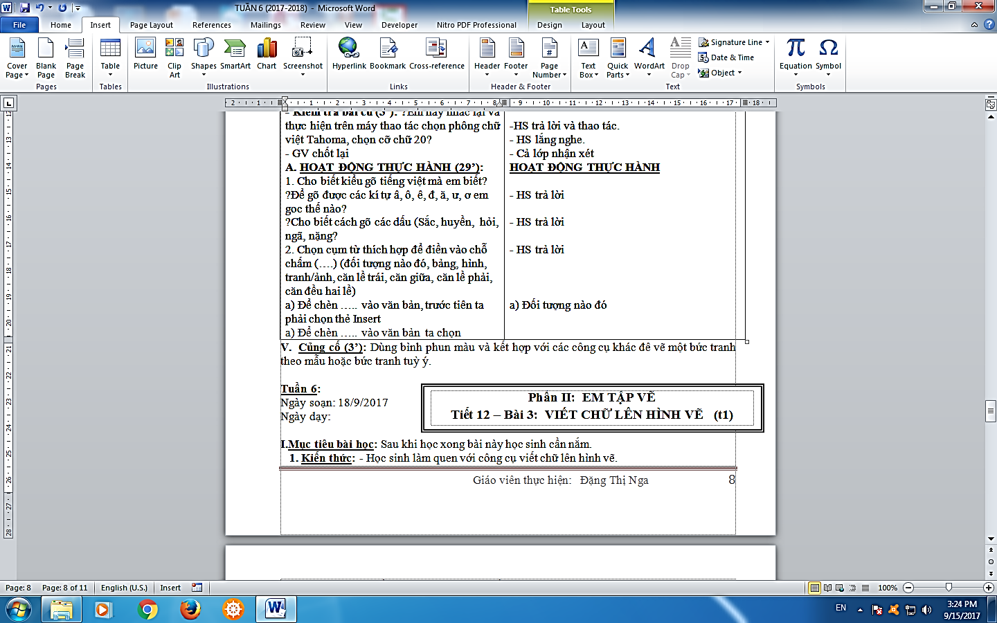  c) Để chèn tranh/ảnh vào văn bản ta chọn 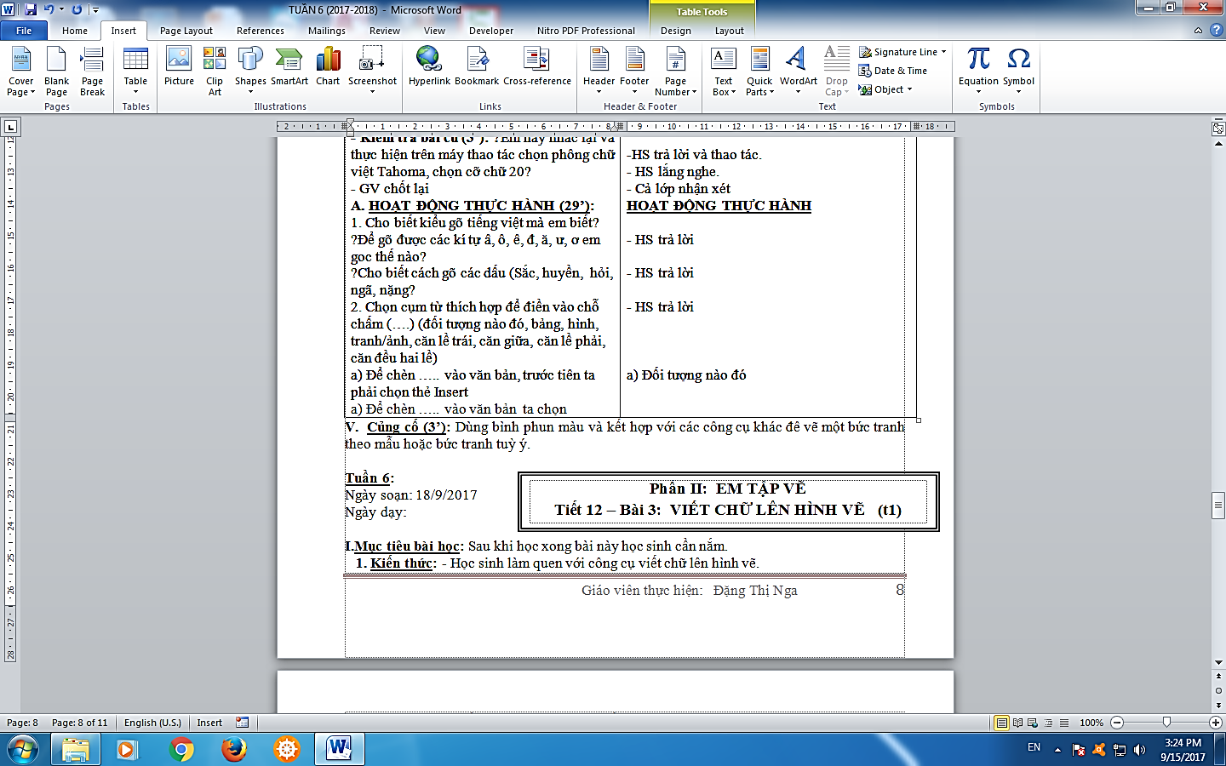  d) Để chèn bảng vào văn bản ta chọn 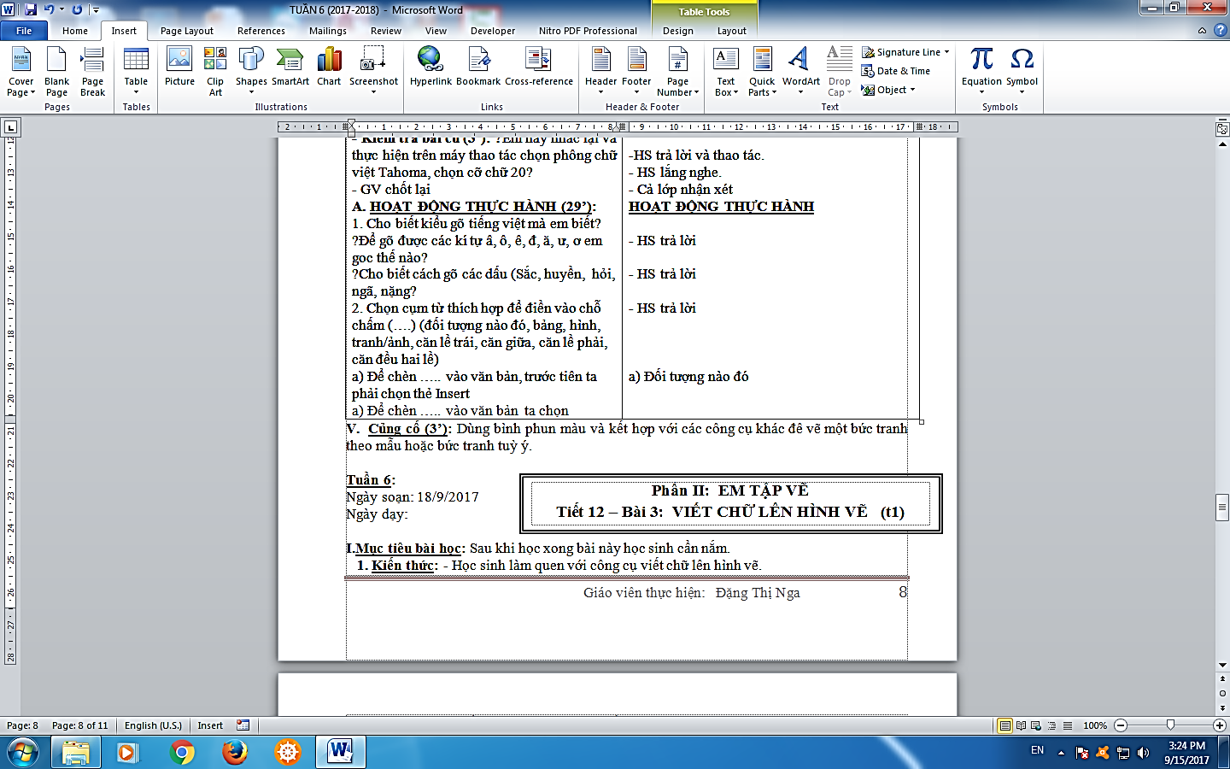  e) Để căn đều hai bên vào văn bản ta chọn  GV : Chấm bài 1 số bài.  * HĐ 3: Bài 3:  Gọi hs đọc bài 3 trang 38?  ?Bài 3 yêu cầu gì  - Thảo luận nhóm máy và thực hành.  - Đại diện nhóm báo cáo.  - Đại diện nhóm khác NX và bổ sung.  - Cả lớp thực hành  - Gv nhận xét, chốt.  a. Để di chuyển một phần văn bản tới vị trí mới:  - Chọn phần văn bản cần di chuyển.  - Nháy chuột phải chọn Cut  -Di chuyển con trỏ chuột đến vùng soạn thảo cần di chuyển đến.  - Nháy chuột phải chọn Paste.  b). Muốn sao chép 1 bức tranh rồi dán vào một vị trí khác của văn bản ta thực hiện như sau:  - Chọn bức tranh cần sao chép.  - Nháy chuột phải chọn Copy  - Di chuyển con trỏ chuột đến vùng soạn thảo cần dán bức tranh.  - Nháy chuột phải chọn Paste. | - 2 HS đọc, cả lớp đọc thầm  - HS trả lời.  - hs nhận xét  - Quan sát.  - HS trả lời.  - hs nhận xét  - HS trả lời.  - hs nhận xét  - 2 HS đọc, cả lớp đọc thầm  - HS trả lời.  - HS làm vào phiếu học tập  - 1 HS làm vào phiếu khổ to, làm xong đính lên bảng  - HS nhận xét  - 2 HS đọc, cả lớp đọc thầm  - HS trả lời.  - Thảo luận.  - Đại diện nhóm nêu các bước thực hiện, thực hành  - Nhóm khác nhận xét. Cả lớp thực hành  - Quan sát và rút kinh nghiệm.
15’ | 3. VẬN DỤNG
 | Vận dụng  - Em hãy viết lời chúc thầy cô giáo nhân ngày nhà giáo Việt Nam 20/11 và chèn hình ảnh minh họa  Củng cố, dặn dò  - Tóm tắt lại nội dung chính của bài  - Yêu cầu HS về nhà đọc trước bài mới | - Hs thực hiện.  - GV và hs cùng nhận xét.  - Ghi nhớ  - HS về nhà đọc bài

IV. ĐIỀU CHỈNH SAU BÀI DẠY
……………………………………………………………………………………….
……………………………………………………………………………………….
……………………………………………………………………………………….
……………………………………………………………………………………….

--------------------------------------------------------

CHỦ ĐỀ 2: SOẠN THẢO VĂN BẢN
BÀI 1: NHỮNG GÌ EM ĐÃ BIẾT (TIẾT 2)
I. YÊU CẦU CẦN ĐẠT
1. Kiến thức
- Củng cố các thao tác về gõ văn bản tiếng Việt.
- Sử dụng được phím Tab khi soạn thảo văn bản.
- Sử dụng các thao tác sao chép định dạng đoạn văn bản
2. Năng lực
- Năng lực chung
- Năng lực giao tiếp, hợp tác: Trao đổi, thảo luận để thực hiện các nhiệm vụ học tập để nhận biết trình bày đoạn văn bản.
- Năng lực giải quyết vấn đề và sáng tạo: Sử dụng các kiến thức đã học vận dụng vào bài tập, khám phá kiến thức qua các hoạt động học.
- Năng lực riêng
- Qua hoạt động khám phá hình thành kiến thức về sử dụng máy tính, HS vận dụng kiến thức vào bài tập. Nhận diện và phân biệt cách trình bày văn bản sao cho đúng.
3. Phẩm chất
- Yêu thích học môn Tin học. Tích cực trong việc hoàn thành các nhiệm vụ học tập. Ham tìm hiểu về lợi ích của máy tính.
II. ĐỒ DÙNG DẠY HỌC
1. Giáo viên
- Máy tính, máy chiếu, sách giáo khoa.
- Các phiếu học tập trong kế hoạch DH
2. Học sinh: Sách giáo khoa, vở ghi
III. HOẠT ĐỘNG DẠY HỌC
TG | HOẠT ĐỘNG CỦA GIÁO VIÊN |  | HOẠT ĐỘNG CỦA HỌC SINH
3’ | 1. KHỞI ĐỘNG
 | - Ổn định lớp.  - Em hãy gõ hai câu ca dao sau?  Đồng Đăng có phố Kì Lừa  Có nàng Tô Thị, có chùa Tam Thanh.  Nhận xét + tuyên dương. |  | - HS báo cáo sĩ số.  - Thực hiện, HS khác nhận xét.  - Lắng nghe.
8’ | 2. HOẠT ĐỘNG HÌNH THÀNH KIẾN THỨC
 | - HĐ1. Các thao tác sao chép định dạng đoạn văn bản.  - Gv chiếu video không lời các thao tác sao chép định dạng đoạn văn bản ( Hoặc gv thao tác mẫu)  - Yêu cầu hs quan sát, thảo luận và ghi vào các bước thực hiện ở phiếu .  - Yêu cầu đại diện các nhóm báo cáo kết quả  Gv nhận xét và chốt các bước thực hiện  - + B1: Chọn thẻ Home.  + B2: Đánh dấu đoạn văn bản có định dạng mà em muốn sao chép sang các đoạn văn bản khác.  + B3: Chọn công cụ Format Painter.  + B4: Bôi đen vào đoạn văn bản mà em muốn định dạng lại. (Khi thả nút trái chuột, các định dạng sẽ được sao chép vào văn bản đã chọn) |  | -HS khám phá cách thao tác sao chép định dạng đoạn văn bản:  -Học sinh theo dõi video  -Trao đổi nhóm đôi các bước thực hiện và hoàn thành phiếu học tập các bước thực hiện.  -Đại diện nhóm đứng tại chỗ nêu cách thao tác sao chép định dạng đoạn văn bản.  - Một vài nêu các bước thực hiện.  - Cả lớp đọc các bước thực hiện thao tác sao chép định dạng đoạn văn bản  - HS thực hành thao tác sao chép định dạng đoạn văn bản  - HS khác nhận xét
18’ | 3. HOẠT ĐỘNG LUYÊN TẬP THỰC HÀNH
 | - HĐ 1: bài 4  Em soạn rồi trình bày đoạn văn bản dưới đây(cho HS xem văn bản mẫu).  Tìm kiếm hình ảnh rồi chèn hình ảnh minh họa phù hợp với nội dung đoạn văn bản, lưu văn bản vào máy tính.  - Yêu cầu HS gõ văn bản theo nhóm ngồi cùng máy, hỗ trợ nhau trong lúc gõ.  - GV: Làm mẫu các thao tác tìm kiếm, chèn hình ảnh vào văn bản. Sau đó hướng dẫn các em lưu vào máy tính.  - Yêu cầu HS thực hiện.  - Quan sát, giải đáp thắc mắc, kịp thời giúp đỡ những em gặp khó khăn khi thực hành.  - Hiển thị một số bài của HS cho các em xem.  - Nhận xét và tuyên dương. |  | - Lắng nghe và quan sát  - Thực hành gõ văn bản  - Lắng nghe và ghi nhớ.
6’ | 4. VẬN DỤNG
 | Vận dụng  Bài 1: Em gõ phím dấu cách, rồi gõ phím Tab.  ? Nêu sự khác nhau khi gõ hai phím này.  - Gọi HS khác nhận xét.  - Nhận xét và tuyên dương  Bài 2: Thực hiện định dạng lại đoạn đầu của văn bản về Hang Sơn Đoòng theo mẫu sau (cho HS xem mẫu) rồi sao chép định dạng của đoạn này sang đoạn tiếp theo.  - Yêu cầu HS thực hành.  - Quan sát, giải đáp thắc mắc, kịp thời giúp đỡ những em gặp khó khăn khi thực hành.  - Hiển thị một số bài của HS cho các em xem.  - Nhận xét và tuyên dương.  Củng cố, dặn dò  - hs đọc ghi nhớ  - Tóm tắt lại nội dung chính của bài  - Yêu cầu HS về nhà đọc trước bài mới | - Thực hiện.  - Trả lời.  - Nhận xét.  - Lắng nghe và ghi nhớ.  - Quan sát.  - Thực hành.  - Quan sát.  - Lắng nghe và rút kinh nghiệm.  - HS đọc ghi nhớ  - Hs ghi nhớ  - HS về nhà đọc bài

IV. ĐIỀU CHỈNH SAU BÀI DẠY
……………………………………………………………………………………….
……………………………………………………………………………………….
……………………………………………………………………………………….
……………………………………………………………………………………….

